项目整合管理

制定项目章程

制定项目管理计划

指导与管理项目工作

管理项目知识

监控项目工作

实施整体变更控制

结束项目或阶段

项目范围管理

规划范围管理

收集需求

定义范围

创建WBS

确认范围

控制范围

项目进度管理

规划进度管理

定义活动

d排列活动顺序

估算活动持续时间

制定进度计划

控制进度

项目成本管理

规划成本管理

估算成本

制定预算

控制成本

项目质量管理

规划质量管理

管理质量

控制质量

项目资源管理

规划资源管理

估算活动资源

获取资源

d创建团队

管理团队

控制资源

项目沟通管理

规划沟通

管理沟通

监督沟通

项目风险管理

规划风险管理

识别风险

实施定性风险分析

实施定量风险分析

规范风险应对

实施风险应对

监督风险

项目采购管理

规划采购

实施采购

控制采购

相关方参与管理

识别相关方
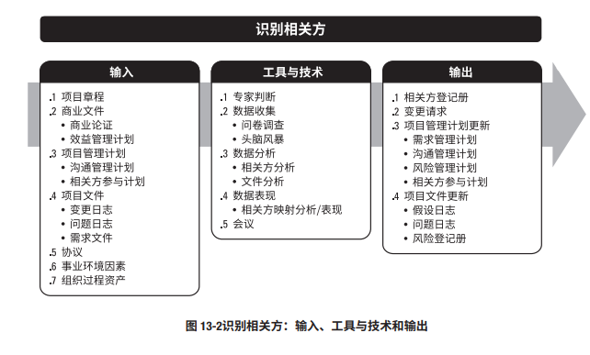

规划相关方参与

管理相关方参与

监督相关方参与

